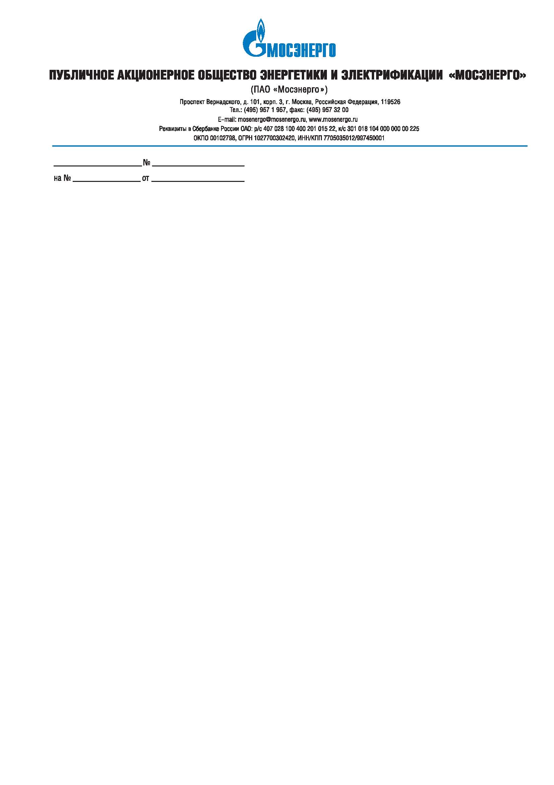

Изменения № 1 к Извещению о проведении
открытого запроса предложений № 577-ОЗП/16 на определение лучших условий на
оказание юридических услуг, направленные на защиту интересов ПАО «Мосэнерго» в судебных органах всех инстанций по результатам выездной налоговой проверки за 2011-2013гг.

В связи с производственной необходимостью Заказчик вносит изменения в Извещение о проведении открытого запроса предложений:
Место, дата и время начала и окончания срока подачи заявок: торговая система ГАЗНЕФТЕТОРГ.РУ (www.gazneftetorg.ru) с 19.07.2016 до 11:00 03.08.2016.
Дата и время вскрытия заявок: в 11:00 03.08.2016.

Дата и время начала и окончания срока предоставления участникам процедуры закупки разъяснений положений документации о запросе предложений: с 19.07.2016 до 01.08.2016.

Дата и место рассмотрения предложений участников открытого запроса предложений и подведения итогов запроса предложений: 18.08.2016, по адресу организатора.

Руководитель тендерного комитета П.В. Григорьев

